Принято на заседании Управляющего совета учреждения  Протокол №3 от 20.05.2014г. | Согласовано  Председатель профсоюзного комитета  Таланова Т.А. | Утверждено Приказом по МБОУ «Кобринская ООШ» №61 от 06.06.2014  Директор школы:___________  Джежелий Н.И.
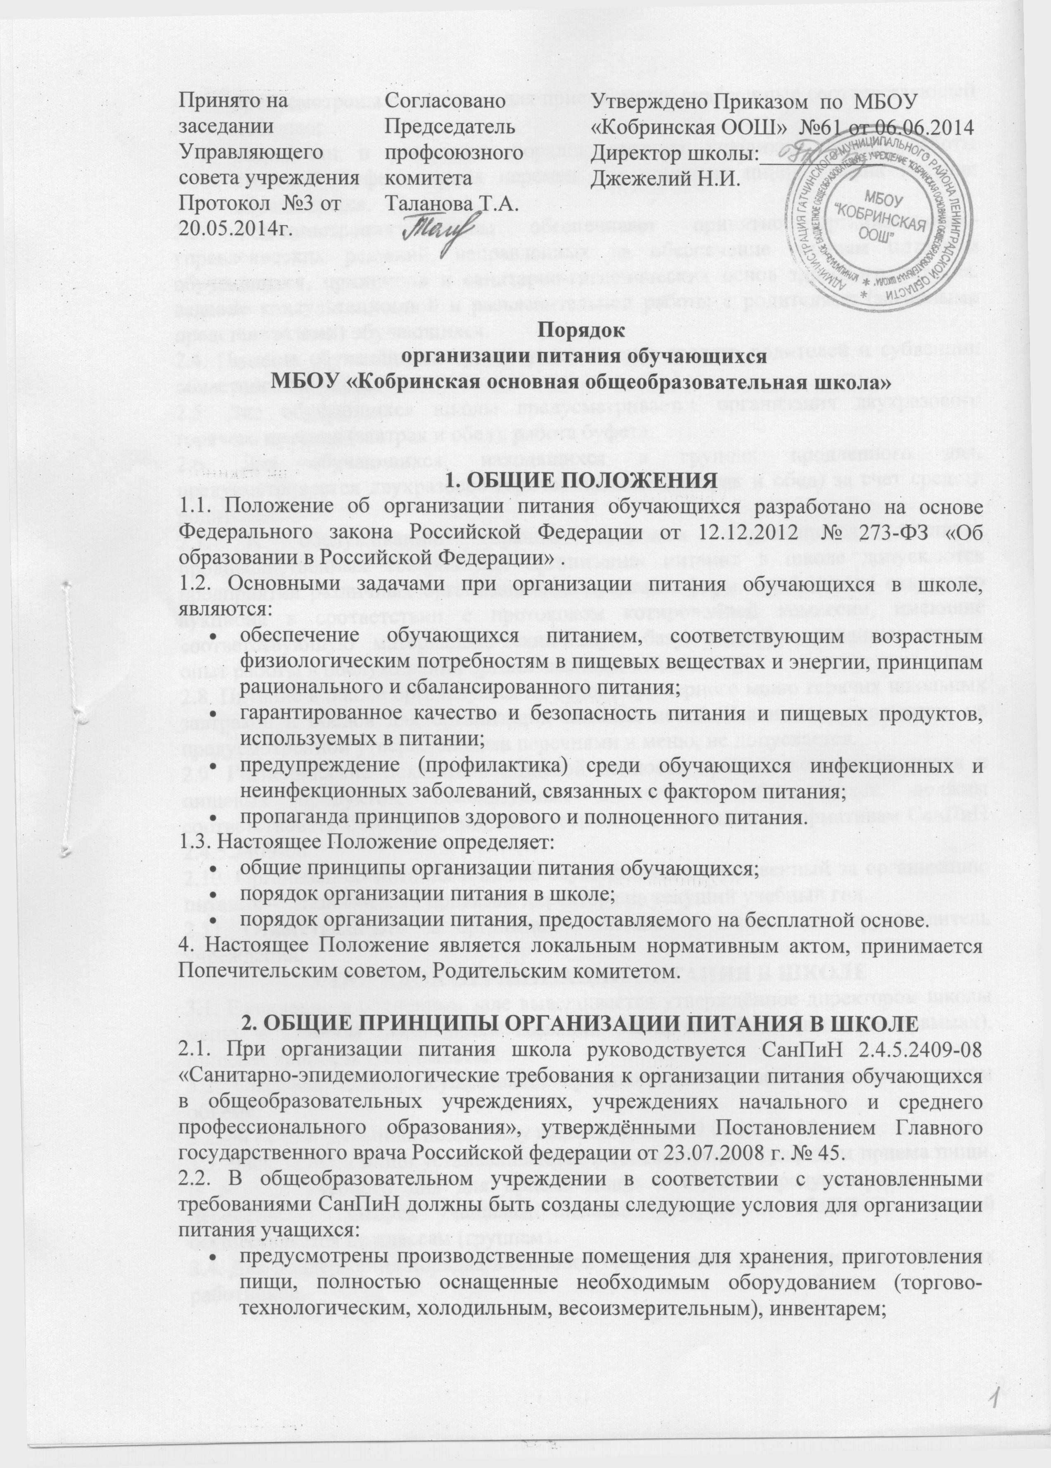

1. ОБЩИЕ ПОЛОЖЕНИЯ
1.1. Положение об организации питания обучающихся разработано на основе Федерального закона Российской Федерации от 12.12.2012 № 273-ФЗ «Об образовании в Российской Федерации» .
1.2. Основными задачами при организации питания обучающихся в школе, являются:
- обеспечение обучающихся питанием, соответствующим возрастным физиологическим потребностям в пищевых веществах и энергии, принципам рационального и сбалансированного питания;
- гарантированное качество и безопасность питания и пищевых продуктов, используемых в питании;
- предупреждение (профилактика) среди обучающихся инфекционных и неинфекционных заболеваний, связанных с фактором питания;
- пропаганда принципов здорового и полноценного питания.
1.3. Настоящее Положение определяет:
- общие принципы организации питания обучающихся;
- порядок организации питания в школе;
- порядок организации питания, предоставляемого на бесплатной основе.
4. Настоящее Положение является локальным нормативным актом, принимается Попечительским советом, Родительским комитетом.

2. ОБЩИЕ ПРИНЦИПЫ ОРГАНИЗАЦИИ ПИТАНИЯ В ШКОЛЕ
2.1. При организации питания школа руководствуется СанПиН 2.4.5.2409-08 «Санитарно-эпидемиологические требования к организации питания обучающихся в общеобразовательных учреждениях, учреждениях начального и среднего профессионального образования», утверждёнными Постановлением Главного государственного врача Российской федерации от 23.07.2008 г. № 45.
2.2. В общеобразовательном учреждении в соответствии с установленными требованиями СанПиН должны быть созданы следующие условия для организации питания учащихся:
- предусмотрены производственные помещения для хранения, приготовления пищи, полностью оснащенные необходимым оборудованием (торгово-технологическим, холодильным, весоизмерительным), инвентарем;
- предусмотрены помещения для приема пищи, снабженные соответствующей мебелью;
- разработан и утвержден порядок питания учащихся (режим работы столовой, буфета, время перемен для принятия пищи, график питания обучающихся.
2.3. Администрация школы обеспечивает принятие организационно-управленческих решений, направленных на обеспечение горячим питанием обучающихся, принципов и санитарно-гигиенических основ здорового питания, ведение консультационной и разъяснительной работы с родителями (законными представителями) обучающихся.
2.4. Питание обучающихся организуется за счет средств родителей и субвенции областного бюджета.
2.5. Для обучающихся школы предусматривается организация двухразового горячего питания (завтрак и обед), работа буфета.
2.6. Для обучающихся, находящихся в группах продленного дня, предусматривается двухразовое горячее питание (завтрак и обед) за счет средств родителей.
2.7. К обслуживанию горячим питанием обучающихся, поставке продовольственных товаров для организации питания в школе допускаются предприятия различных организационно-правовых форм - победители открытого аукциона в соответствии с протоколом котировочной комиссии, имеющие соответствующую материально-техническую базу, квалифицированные кадры, опыт работы в обслуживании организованных коллективов.
2.8. Питание в школе организуется на основе примерного меню горячих школьных завтраков и обедов для организации питания детей. Реализация продукции, не предусмотренной утвержденными перечнями и меню, не допускается.
2.9. Гигиенические показатели пищевой ценности продовольственного сырья и пищевых продуктов, используемых в питании обучающихся, должны соответствовать Санитарно-эпидемиологическим правилам и нормативам СанПиН 2.4.5.2409-08
2.10. Организацию питания в школе осуществляет ответственный за организацию питания – назначаемый приказом директора на текущий учебный год.
2.11. Ответственность за организацию питания в школе несет руководитель учреждения.
3. ПОРЯДОК ОРГАНИЗАЦИИ ПИТАНИЯ В ШКОЛЕ
3.1. Ежедневно в обеденном зале вывешивается утверждённое директором школы меню, в котором указываются названия блюд, их объём (выход в граммах), пищевая ценность и стоимость.
3.2. Столовая школы осуществляет производственную деятельность в полном объеме:
5 дней - с понедельника по пятницу включительно с 9.00 до 15.30.
3.3. Часы приема пищи устанавливаются в соответствии с графиком приема пищи, В режиме учебного дня для приёма пищи и отдыха предусматривается две перемены. Отпуск учащимся питания (завтраки и обеды) в столовой осуществляется по классам (группам).
3.4. Для поддержания порядка в столовой организовано дежурство педагогических работников.
3.5. Проверку качества пищи, соблюдение рецептур и технологических режимов осуществляет бракеражная комиссия, созданная приказом директора школы. Результаты проверки заносятся в бракеражный журнал.
3.6. Контроль за качеством, сбалансированностью и организацией питания, соблюдением санитарно-гигиенических правил осуществляет комиссия, в состав которой входят на основании приказа директора ответственный за организацию питания, медицинская сестра, заместитель директора по УВР, председатель профсоюзного комитета школы, представитель родительской общественности.
3.7. Классные руководители организуют разъяснительную и просветительскую работу с обучающими и родителями (законными представителями) о правильном питании, несут ответственность за организацию питания учащихся класса, готовят пакет документов для предоставления бесплатного питания, осуществляют сбор родительской платы для организации питания за счёт средств родителей для сдачи её в столовую, ежедневно своевременно предоставляют в письменном виде в столовую информацию о количестве питающихся детей, в том числе на бесплатной основе.
3.8. Учителя-предметники сопровождают обучающихся в столовую для принятия пищи в соответствии с графиком питания, утверждённым директором школы, контролируют мытьё рук учащимися перед приёмом пищи и их поведение во время завтрака или обеда.
3.9. Ответственный за организацию питания в школе, назначенный приказом директора:
- готовит пакет документов по школе для организации бесплатного питания обучающихся;
- своевременно предоставляет информацию по вопросам организации питания в комитет по образованию; посещает все совещания по вопросам организации питания, проводимые комитетом по образованию;
- своевременно предоставляет необходимую отчётность в бухгалтерию школы;
- лично контролирует количество фактически присутствующих в школе учащихся, питающихся бесплатно, сверяя с классным журналом;
- регулярно принимает участие в бракеражной комиссии для контроля качества приготовления пищи,
- своевременно с медицинским работником осуществляет контроль за соблюдением графика питания учащихся, предварительным накрытием столов.
- имеет право проводить рабочие совещания и консультации с педагогическими работниками по вопросам организации питания, запрашивать у классных руководителей необходимую информацию в пределах своей компетенции по вопросам организации питания, ходатайствовать о поощрении и привлечении к дисциплинарной ответственности работников по вопросам организации питания обучающихся.
4. ПОРЯДОК ПРЕДОСТАВЛЕНИЯ БЕСПЛАТНОГО ПИТАНИЯ
4.1. Право на предоставление бесплатного питания в дни и часы работы образовательного учреждения имеют:
- группы обучающихся, в соответствии с Законодательством Ленинградской области.
- обучающиеся, находящиеся в трудной жизненной ситуации, на основе просьбы несовершеннолетнего, его родителей (законных представителей) либо по инициативе педагогических работников (классных руководителей, социального педагога);
к категории учащихся, находящихся в тяжелой жизненной ситуации могут быть отнесены: опекаемые дети, дети-инвалиды, воспитывающиеся в приёмных семьях, в многодетных семьях, одинокими матерями или отцами, родителями-инвалидами, родителями, потерявшими работу, состоящими на учёте в центре занятости, в асоциальных (алкоголизированных) семьях, в семьях переселенцев и др.
  - Право на обеспечение бесплатным молоком предоставляется всем обучающимся 1-4 классов (200 мл один раз в день).
  - Бесплатное питание предоставляется по заключению комиссии, назначенной приказом директора, на основании следующих документов:
- заявления родителей или лиц их заменяющих;
- акта обследования семьи;
- документов, подтверждающих статус семьи.
Ответственность за своевременную подготовку документов для предоставления бесплатного питания несёт классный руководитель.
  - Списки учащихся, зачисленных на бесплатное питание, утверждаются приказом директора.
  - Классный руководитель ведет ежедневный учет питающихся на бесплатной основе.
  - Стоимость питания, предоставляемого обучающимся на бесплатной основе, устанавливается в соответствии с постановлением Правительства Ленинградской области.
  - Для осуществления учета обучающихся, получающих питание на бесплатной основе, и контроля над целевым расходованием бюджетных средств, выделяемых на питание обучающихся, ведется табель по учёту питающихся, который в конце месяца сдается в бухгалтерию.

5. Документация
В школе должны быть следующие документы по вопросам организации питания (регламентирующие и учётные, подтверждающие расходы по питанию):
1) Порядок организации питания обучающихся.
2) Приказ директора о назначении ответственных за организацию питания лиц с возложением на них функций контроля.
5) Пакет документов для постановки обучающихся на бесплатное питание.
6) Табель по учету питающихся.
- Срок действия Порядка
5.1. Порядок вводится в действие с момента его утверждения по образовательному учреждению. Срок действия Порядка не ограничен.
5.2. Изменения и дополнения в Порядок вносятся на Попечительском Совете, Родительском комитете при согласовании с председателем профсоюзного комитета образовательного учреждения, утверждаются приказом директора образовательного учреждения и вводятся в действие с момента утверждения.

